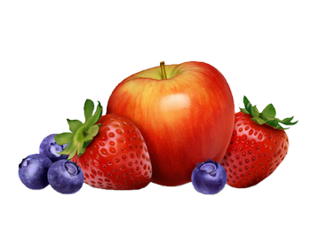
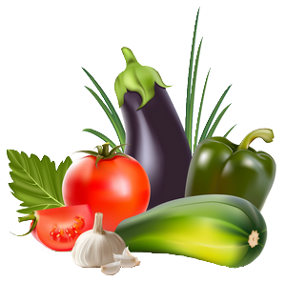
J Í D E L N Í Č E K
Od 26. 9. do 30.9. 2022
pondělí
přesnídávka | Selský rohlík s lučinou, okurka, mléko | 1a, 7
polévka | Zeleninová s kuskusem | 1a
oběd | Špecle se špenátem a paprikou, mošt | 1a
svačina | Čoko kuličky, mléko, banán | 1a,7

úterý
přesnídávka | Celozrnná bageta, pomazánka z červené čočky, paprika, mléko | 1a,7
polévka | Hrstková
oběd | Bramborová kaše, ryba v křupavém obalu, kompot, čaj | 7,4
svačina | Tvarohový dezert s pudinkem, švestky, mléko | 7

středa
přesnídávka
polévka | S T Á T N Í S V Á T E K
oběd
svačina

čtvrtek
přesnídávka | Kukuřičná kaše s grankem a skořicí, jablko, mléko | 7
polévka | Špenátová s vejci | 3
oběd | Krůtí rizoto se zeleninou, sýrem, rajčatový salát, mošt | 7
svačina | rohlík s máslem, kefírové mléko, banán | 1a,7

pátek
přesnídávka | Chléb Moskva, pomazánka z tuňáka, ředkvičky, mléko | 1b,7
polévka | Rajská s rýží
oběd | Brambory, pečená vepřová panenka, zeleninová obloha, čaj | 1a,7
svačina | Jogurt, piškoty, ovoce, mléko | 1a,7
- Obiloviny | 1/a pšenice | 8. Ořechy
- Korýši | 1/b žito | 9. Celer
- Vejce | 1/c ječmen | 10. Hořčice
- Ryby | 1/d oves | 11. Sezam
- Arašídy | 1/e špalda | 12. Siřičitany
- Sója | 1/f kamut | 13. Vlčí bob
- Mléko |  | 14. Měkkýši
Alergeny

